МИНИСТЕРСТВО НАУКИ И ВЫСШЕГО ОБРАЗОВАНИЯ РОССИЙСКОЙ ФЕДЕРАЦИИ
Федеральное государственное бюджетное образовательное учреждение
высшего образования
«Сибирский государственный университет науки и технологий
имени академика М.Ф. Решетнева»

Институт информатики и телекоммуникаций

Кафедра информатики и вычислительной техники

ЛАБОРАТОРНАЯ РАБОТА
Алгоритмы и структуры данных

Руководитель В.В. Тынченко
подпись, дата инициалы, фамилия

Обучающийся БПИ24-01, 24151411 Я.Р. Карапетьян
номер группы, зачетной книжки подпись, дата инициалы, фамилия

Красноярск 2026 г.
Цель работы
Приобретение навыков работы с линейными односвязными и двусвязными списками.

Общая постановка задачи
Разработать шаблон класса «Двусвязный список», включающий в себя необходимый минимум методов, обеспечивающий полноценное функционирование объектов указанного класса при их использовании в программе, а именно:
1) конструкторы (по умолчанию, с параметрами, копирования);
2) деструктор;
3) добавление элемента в начало, конец, заданную (по номеру) позицию списка;
4) удаление элемента из начала, конца, заданной (по номеру) позиции списка;
5) поиск элемента – по значению и по номеру;
6) вывод списка на экран.
Разработать программу, содержащую меню, которое позволяет протестировать функции добавления, удаления, поиска и вывода на экран элементов списка.
В качестве отдельного пункта меню добавить решение задачи в соответствии со своим вариантом. При необходимости в разработанный шаблон класса добавить дополнительные методы, если того требует решение задачи.

Вариант 10
Построить список из символов вводимого с клавиатуры текста. Вывести список на экран. Между всеми узлами списка вставить по одному новому узлу, каждый из которых содержит заданный пользователем символ. Вывести список на экран.

Текст программы
DoubleLinkedList.cpp:
#ifndef DOUBLE_LINKED_LIST_H
#define DOUBLE_LINKED_LIST_H

#include <iostream>

template<typename T>
class DoubleLinkedList {
private:
struct Node {
T data;
Node* prev;
Node* next;
Node(const T& d = T(), Node* p = nullptr, Node* n = nullptr)
: data(d), prev(p), next(n) {}
};
Node* head;
Node* tail;
int size;

public:
DoubleLinkedList();
DoubleLinkedList(const DoubleLinkedList& other);
~DoubleLinkedList();
DoubleLinkedList& operator=(const DoubleLinkedList& other);

void push_front(const T& value);
void push_back(const T& value);
void insert_at(int pos, const T& value);
void pop_front();
void pop_back();
void erase_at(int pos);
bool find_by_value(const T& value, int& pos) const;
T& at(int pos);
const T& at(int pos) const;
void print() const;
void clear();
bool empty() const { return size == 0; }
int getSize() const { return size; }
void insert_between_all(const T& value);
};

// === РЕАЛИЗАЦИЯ МЕТОДОВ ===

template<typename T>
DoubleLinkedList<T>::DoubleLinkedList() : head(nullptr), tail(nullptr), size(0) {}

template<typename T>
DoubleLinkedList<T>::DoubleLinkedList(const DoubleLinkedList& other) : head(nullptr), tail(nullptr), size(0) {
Node* cur = other.head;
while (cur) {
push_back(cur->data);
cur = cur->next;
}
}

template<typename T>
DoubleLinkedList<T>::~DoubleLinkedList() {
clear();
}

template<typename T>
DoubleLinkedList<T>& DoubleLinkedList<T>::operator=(const DoubleLinkedList& other) {
if (this != &other) {
clear();
Node* cur = other.head;
while (cur) {
push_back(cur->data);
cur = cur->next;
}
}
return *this;
}

template<typename T>
void DoubleLinkedList<T>::push_front(const T& value) {
Node* newNode = new Node(value, nullptr, head);
if (head) head->prev = newNode;
else tail = newNode;
head = newNode;
size++;
}

template<typename T>
void DoubleLinkedList<T>::push_back(const T& value) {
Node* newNode = new Node(value, tail, nullptr);
if (tail) tail->next = newNode;
else head = newNode;
tail = newNode;
size++;
}

template<typename T>
void DoubleLinkedList<T>::insert_at(int pos, const T& value) {
if (pos < 0 || pos > size) {
std::cout << "Ошибка: неверная позиция\n";
return;
}
if (pos == 0) {
push_front(value);
return;
}
if (pos == size) {
push_back(value);
return;
}
Node* cur = head;
for (int i = 0; i < pos; i++) cur = cur->next;
Node* newNode = new Node(value, cur->prev, cur);
cur->prev->next = newNode;
cur->prev = newNode;
size++;
}

template<typename T>
void DoubleLinkedList<T>::pop_front() {
if (!head) {
std::cout << "Ошибка: список пуст\n";
return;
}
Node* temp = head;
head = head->next;
if (head) head->prev = nullptr;
else tail = nullptr;
delete temp;
size--;
}

template<typename T>
void DoubleLinkedList<T>::pop_back() {
if (!tail) {
std::cout << "Ошибка: список пуст\n";
return;
}
Node* temp = tail;
tail = tail->prev;
if (tail) tail->next = nullptr;
else head = nullptr;
delete temp;
size--;
}

template<typename T>
void DoubleLinkedList<T>::erase_at(int pos) {
if (pos < 0 || pos >= size) {
std::cout << "Ошибка: неверная позиция\n";
return;
}
if (pos == 0) {
pop_front();
return;
}
if (pos == size - 1) {
pop_back();
return;
}
Node* cur = head;
for (int i = 0; i < pos; i++) cur = cur->next;
cur->prev->next = cur->next;
cur->next->prev = cur->prev;
delete cur;
size--;
}

template<typename T>
bool DoubleLinkedList<T>::find_by_value(const T& value, int& pos) const {
Node* cur = head;
pos = 0;
while (cur) {
if (cur->data == value) return true;
cur = cur->next;
pos++;
}
return false;
}

template<typename T>
T& DoubleLinkedList<T>::at(int pos) {
static T dummy;
if (pos < 0 || pos >= size) {
std::cout << "Ошибка: неверная позиция\n";
return dummy;
}
Node* cur = head;
for (int i = 0; i < pos; i++) cur = cur->next;
return cur->data;
}

template<typename T>
const T& DoubleLinkedList<T>::at(int pos) const {
static T dummy;
if (pos < 0 || pos >= size) {
std::cout << "Ошибка: неверная позиция\n";
return dummy;
}
Node* cur = head;
for (int i = 0; i < pos; i++) cur = cur->next;
return cur->data;
}

template<typename T>
void DoubleLinkedList<T>::print() const {
if (!head) {
std::cout << "Список пуст\n";
return;
}
Node* cur = head;
while (cur) {
std::cout << cur->data << " ";
cur = cur->next;
}
std::cout << std::endl;
}

template<typename T>
void DoubleLinkedList<T>::clear() {
while (head) {
Node* temp = head;
head = head->next;
delete temp;
}
tail = nullptr;
size = 0;
}

template<typename T>
void DoubleLinkedList<T>::insert_between_all(const T& value) {
if (size < 2) return;
Node* cur = head;
while (cur && cur->next) {
Node* nextNode = cur->next;
Node* newNode = new Node(value, cur, nextNode);
cur->next = newNode;
nextNode->prev = newNode;
cur = nextNode;
size++;
}
}

#endif

main.cpp:
#include <iostream>
#include <string>
#include "DoubleLinkedList.h"
#include <windows.h>
#include <locale.h>

using namespace std;

int main() {
SetConsoleCP(CP_UTF8);
SetConsoleOutputCP(CP_UTF8);
setlocale(LC_ALL, "ru_RU.UTF-8");

DoubleLinkedList<char> list;
int choice;
string text;
char ch;
int pos;

while (true) {
cout << "\n1. Построить список из текста\n";
cout << "2. Добавить в начало\n";
cout << "3. Добавить в конец\n";
cout << "4. Добавить в позицию\n";
cout << "5. Удалить из начала\n";
cout << "6. Удалить из конца\n";
cout << "7. Удалить из позиции\n";
cout << "8. Найти по значению\n";
cout << "9. Найти по номеру\n";
cout << "10. Вывести список\n";
cout << "11. Вставить символ между всеми узлами (задание)\n";
cout << "0. Выход\n";
cout << "Выберите: ";
cin >> choice;
cin.ignore();

if (choice == 0) break;

switch (choice) {
case 1:
cout << "Введите текст: ";
getline(cin, text);
list.clear();
for (int i = 0; i < text.length(); i++)
list.push_back(text[i]);
cout << "Список построен.\n";
break;
case 2:
cout << "Введите символ: ";
cin >> ch;
list.push_front(ch);
break;
case 3:
cout << "Введите символ: ";
cin >> ch;
list.push_back(ch);
break;
case 4:
cout << "Введите позицию: ";
cin >> pos;
cout << "Введите символ: ";
cin >> ch;
list.insert_at(pos, ch);
break;
case 5:
list.pop_front();
break;
case 6:
list.pop_back();
break;
case 7:
cout << "Введите позицию: ";
cin >> pos;
list.erase_at(pos);
break;
case 8:
cout << "Введите символ: ";
cin >> ch;
if (list.find_by_value(ch, pos))
cout << "Символ найден на позиции " << pos << endl;
else
cout << "Символ не найден.\n";
break;
case 9:
cout << "Введите позицию: ";
cin >> pos;
if (pos >= 0 && pos < list.getSize())
cout << "Символ: " << list.at(pos) << endl;
else
cout << "Неверная позиция.\n";
break;
case 10:
cout << "Список: ";
list.print();
break;
case 11:
if (list.getSize() < 2) {
cout << "В списке меньше двух элементов, вставка невозможна.\n";
break;
}
cout << "Введите символ для вставки между узлами: ";
cin >> ch;
list.insert_between_all(ch);
cout << "Результат: ";
list.print();
break;
default:
cout << "Неверный выбор.\n";
}
}
return 0;
}

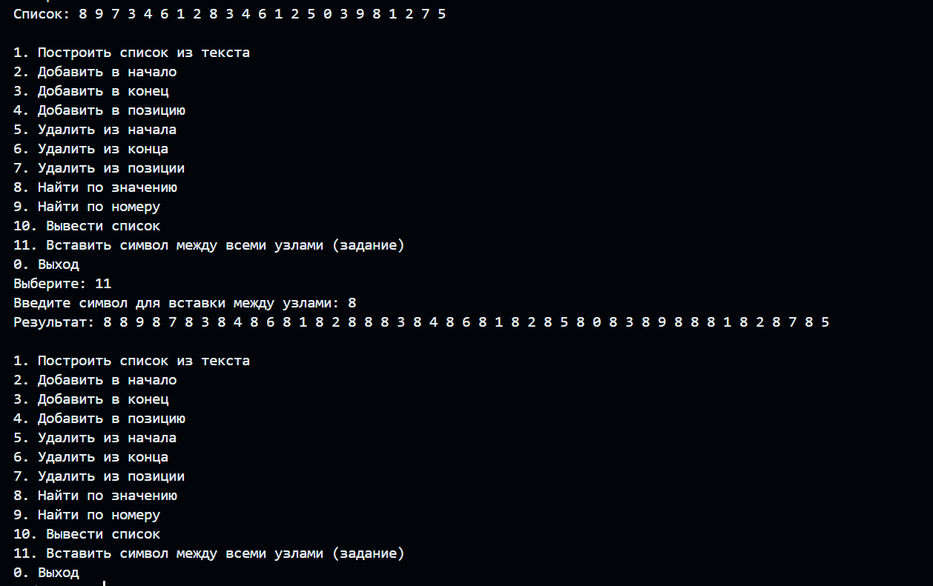

Контрольные вопросы
1. Опишите принцип организации списковых структур. В чем заключается преимущество подобной организации данных?
Список — динамическая структура, элементы которой (узлы) связаны указателями. Преимущества: быстрая вставка/удаление за O(1), не нужна непрерывная память, динамическое изменение размера.
2. Схематично изобразите порядок добавления нового узла в начало, в конец и в середину односвязного списка.
- В начало: новый->next = head; head = новый
- В конец: последний->next = новый; новый->next = nullptr
- В середину (после p): новый->next = p->next; p->next = новый
3. Схематично изобразите порядок удаления узла из начала, из конца и из середины односвязного списка.
- Из начала: head = head->next; delete старый
- Из конца: найти предпоследний, предпоследний->next = nullptr; delete последний
- Из середины (после p): temp = p->next; p->next = p->next->next; delete temp
4. Опишите принцип организации и дисциплину обслуживания стека, реализованного на основе односвязного списка.
Стек — LIFO (последним пришёл — первым вышел). Добавление (push) и удаление (pop) выполняются с начала списка.
5. Опишите принцип организации и дисциплину обслуживания очереди, реализованной на основе односвязного списка.
Очередь — FIFO (первым пришёл — первым вышел). Добавление (enqueue) — в конец списка, удаление (dequeue) — из начала.
6. В чем состоит отличие организации двусвязного списка от односвязного?
В двусвязном списке каждый узел имеет указатели на следующий и предыдущий элементы, что позволяет двигаться в обе стороны и удалять узел без поиска предыдущего.
7. Схематично изобразите порядок добавления нового узла в начало, в конец и в середину двусвязного списка.
- В начало: новый->next = head; head->prev = новый; head = новый
- В конец: новый->prev = tail; tail->next = новый; tail = новый
- В середину (после p): новый->prev = p; новый->next = p->next; p->next->prev = новый; p->next = новый
8. Схематично изобразите порядок удаления узла из начала, из конца и из середины двусвязного списка.
- Из начала: head = head->next; head->prev = nullptr; delete старый
- Из конца: tail = tail->prev; tail->next = nullptr; delete старый
- Из середины: p->prev->next = p->next; p->next->prev = p->prev; delete p
9. Напишите два фрагмента программы, выполняющие проход по двусвязному списку справа налево и слева направо.
cpp
// Слева направо
for (Node* cur = head; cur; cur = cur->next)
cout << cur->data;

// Справа налево
for (Node* cur = tail; cur; cur = cur->prev)
cout << cur->data;
10. Опишите принцип организации и дисциплину обслуживания дека, реализованного на основе двусвязного списка.
Дек (двусторонняя очередь) позволяет добавлять и удалять элементы с обоих концов. Дисциплина обслуживания отсутствует. Все операции — O(1).

Вывод
В ходе работы был разработан шаблон класса «Двусвязный список» с методами добавления, удаления, поиска и вывода элементов. Реализована программа с меню для тестирования всех функций. Выполнено задание варианта: из введённого текста построен список символов, после чего между всеми узлами вставлены новые узлы с заданным пользователем символом.
Двусвязный список, в отличие от односвязного, позволяет эффективно перемещаться в обоих направлениях и удалять любой элемент без доступа к голове списка. Это делает его удобным для реализации дека и других структур, требующих двустороннего доступа.

